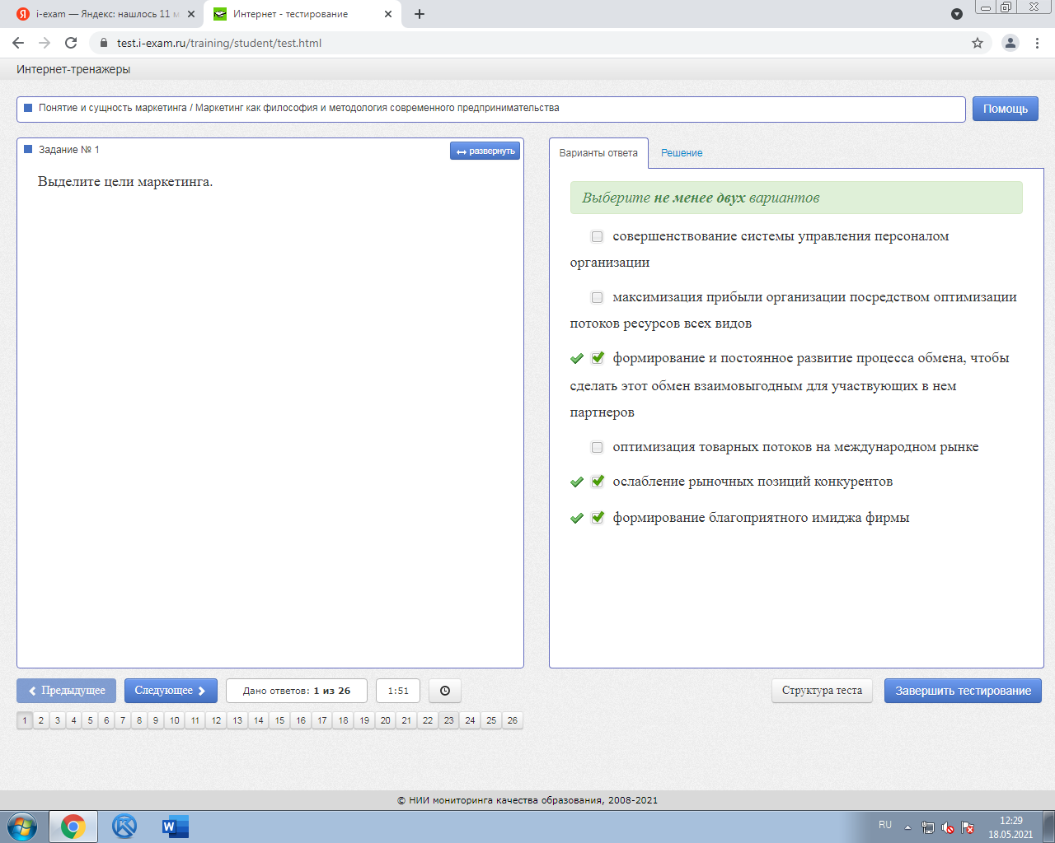

Выделите цели маркетинга.

*Выберите****не менее двух****вариантов*

|  |
| --- |
| совершенствование системы управления персоналом организации |
| максимизация прибыли организации посредством оптимизации потоков ресурсов всех видов |
| +формирование и постоянное развитие процесса обмена, чтобы сделать этот обмен взаимовыгодным для участвующих в нем партнеров |
| оптимизация товарных потоков на международном рынке |
| +ослабление рыночных позиций конкурентов |

|  |
| --- |
| +  формирование благоприятного имиджа фирмы |

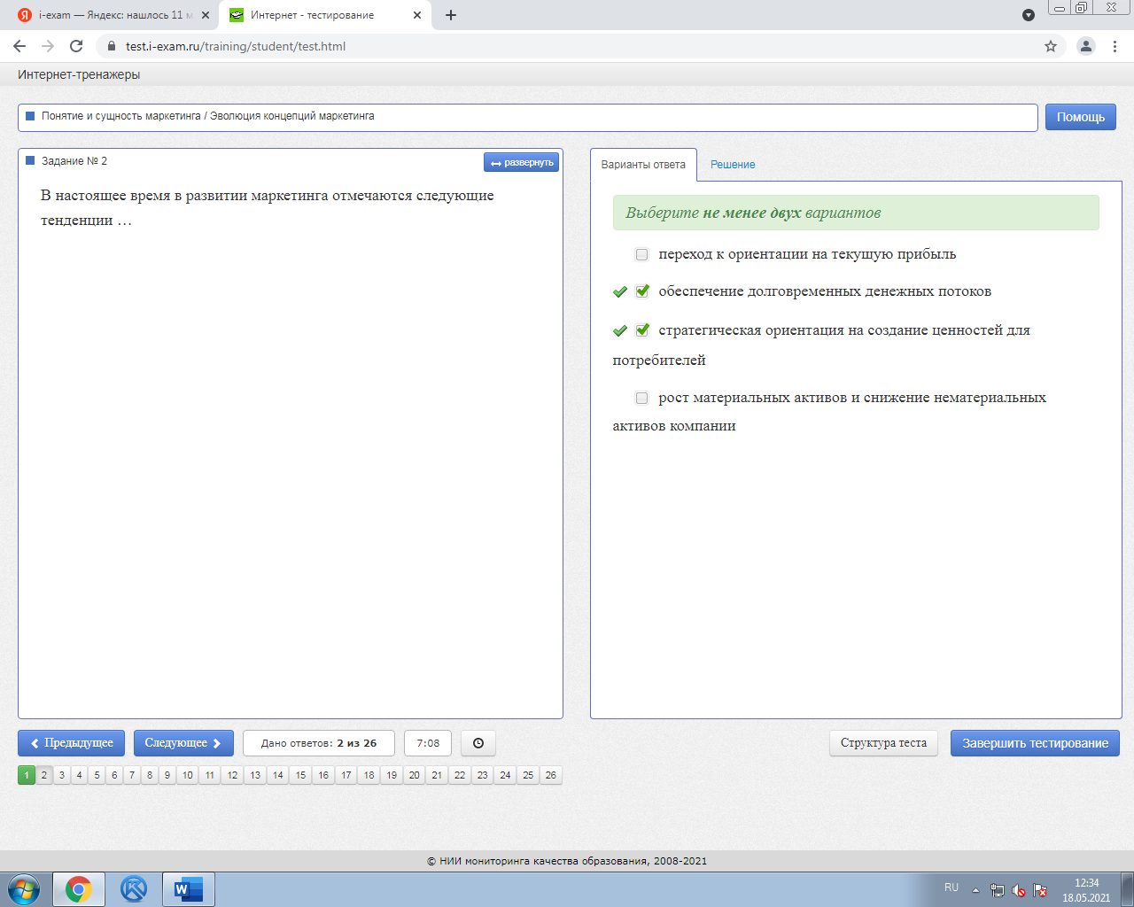

В настоящее время в развитии маркетинга отмечаются следующие тенденции …

*Выберите****не менее двух****вариантов*

|  |
| --- |
| переход к ориентации на текущую прибыль |
| +  обеспечение долговременных денежных потоков |
| +    стратегическая ориентация на создание ценностей для потребителей |
| рост материальных активов и снижение нематериальных активов компании |
|  |

Функции маркетинга **не включают** …

*Выберите****не менее двух****вариантов*

|  |
| --- |
| + организацию системы набора и отбора персонала предприятия |
| организацию складирования и перевозки грузов |
| контроль физических потоков в системе распределения |
| + организацию финансовых потоков |

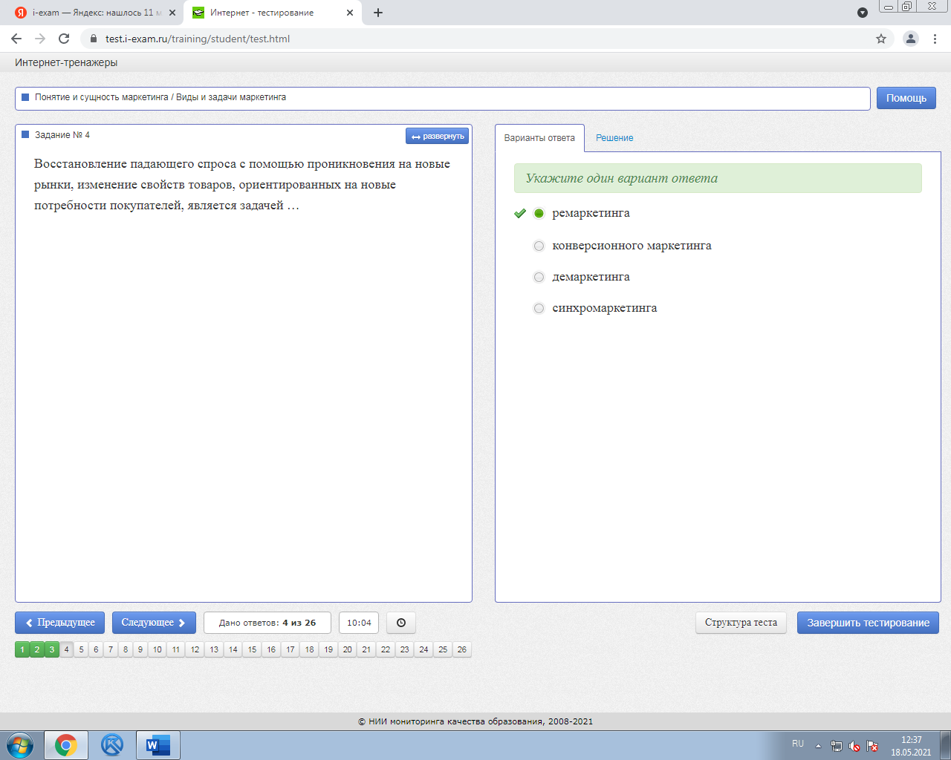

Восстановление падающего спроса с помощью проникновения на новые рынки, изменение свойств товаров, ориентированных на новые потребности покупателей, является задачей …

*Укажите один вариант ответа*

|  |
| --- |
| + ремаркетинга |
| конверсионного маркетинга |
| демаркетинга |
| Синхромаркетинга |

Анализ внешней среды предполагает …

*Укажите один вариант ответа*

|  |
| --- |
| изучение организационной структуры компании с точки зрения ее конкурентоспособности на целевых рынках |
| анализ факторов, которые дают преимущества фирме в конкурентной борьбе, и факторов, по которым фирма слабее своих конкурентов |
| +   определение факторов, представляющих возможности и угрозы для развития предприятия |
| анализ субъектов и сил, действующих за пределами предприятия и внутри него и влияющих на его рыночные решения |

Признаком панеликаквида выборки при проведении опроса **не является**…

*Укажите один вариант ответа*

|  |
| --- |
| + повторение сбора информации через разные по продолжительности промежутки времени |
| постоянная совокупность объектов исследования |
| постоянство предмета и темы исследований |
| повторение сбора информации через равные промежутки времени |

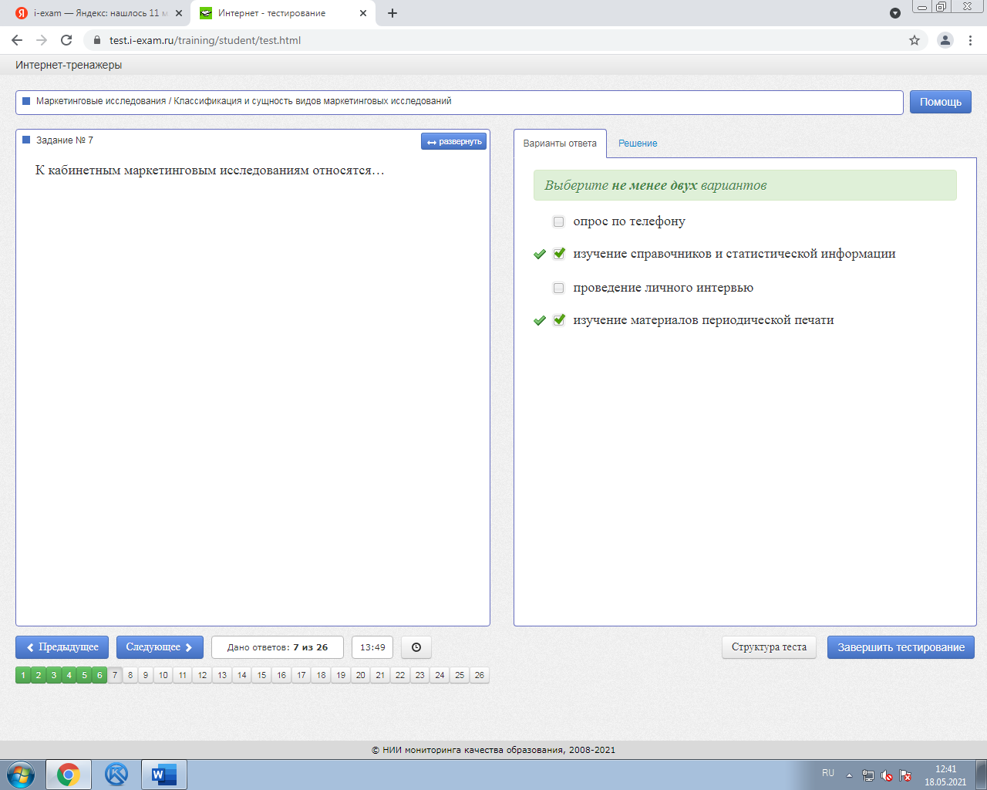

К кабинетным маркетинговым исследованиям относятся…

*Выберите****не менее двух****вариантов*

|  |
| --- |
| опрос по телефону |
| +   изучение справочников и статистической информации |
| проведение личного интервью |
| +   изучение материалов периодической печати |

Стратегия отбора сегментов, заключающаяся в выпуске нескольких видов товара, ориентированных на один сегмент, называется …

*Укажите один вариант ответа*

|  |
| --- |
| дифференцированной сегментацией |
| расширением сегментов |
| концентрированной сегментацией |
| +ассортиментной сегментацией |

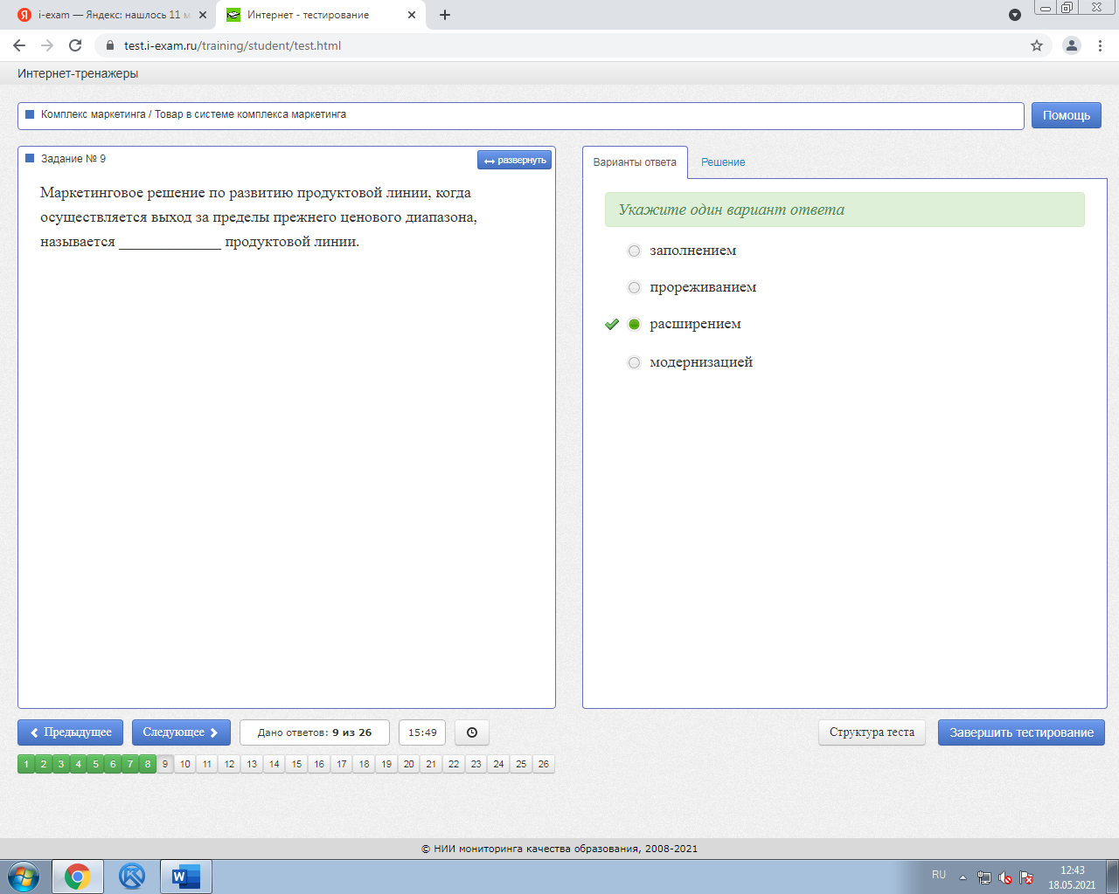

Маркетинговое решение по развитию продуктовой линии, когда осуществляется выход за пределы прежнего ценового диапазона, называется _____________ продуктовой линии.

*Укажите один вариант ответа*

|  |
| --- |
| заполнением |
| прореживанием |
| +  расширением |
| модернизацией |

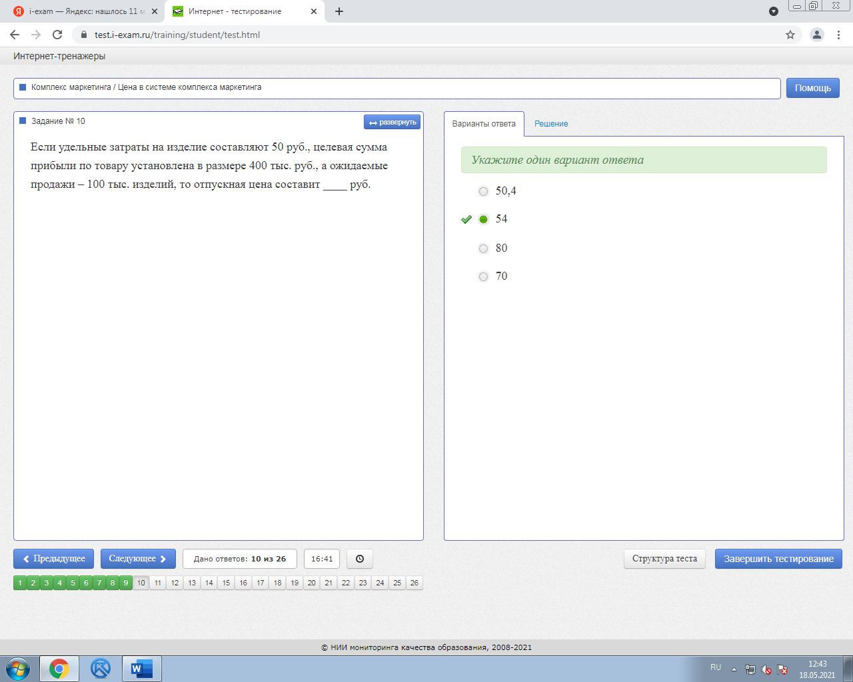

Если удельные затраты на изделие составляют 50 руб., целевая сумма прибыли по товару установлена в размере 400 тыс. руб., а ожидаемые продажи – 100 тыс. изделий, то отпускная цена составит ____ руб.

*Укажите один вариант ответа*

|  |
| --- |
| 50,4 |
| +  54 |
| 80 |
| 70 |

К преимуществам продажи через посредников относят …

*Выберите****не менее двух****вариантов*

|  |
| --- |
| +  сбыт больших объемов продукции |
| возможность формирования групп постоянных клиентов |
| исключительно высокий контроль над ценами |
| +  умеренные затраты на реализацию |

Основными чертами стимулирования сбыта как инструмента маркетинговых коммуникаций являются …

*Выберите****не менее двух****вариантов*

|  |
| --- |
| +  дополнительная мотивация |
| +  быстродействие |
| пропаганда |
| создание предпочтения к товару |

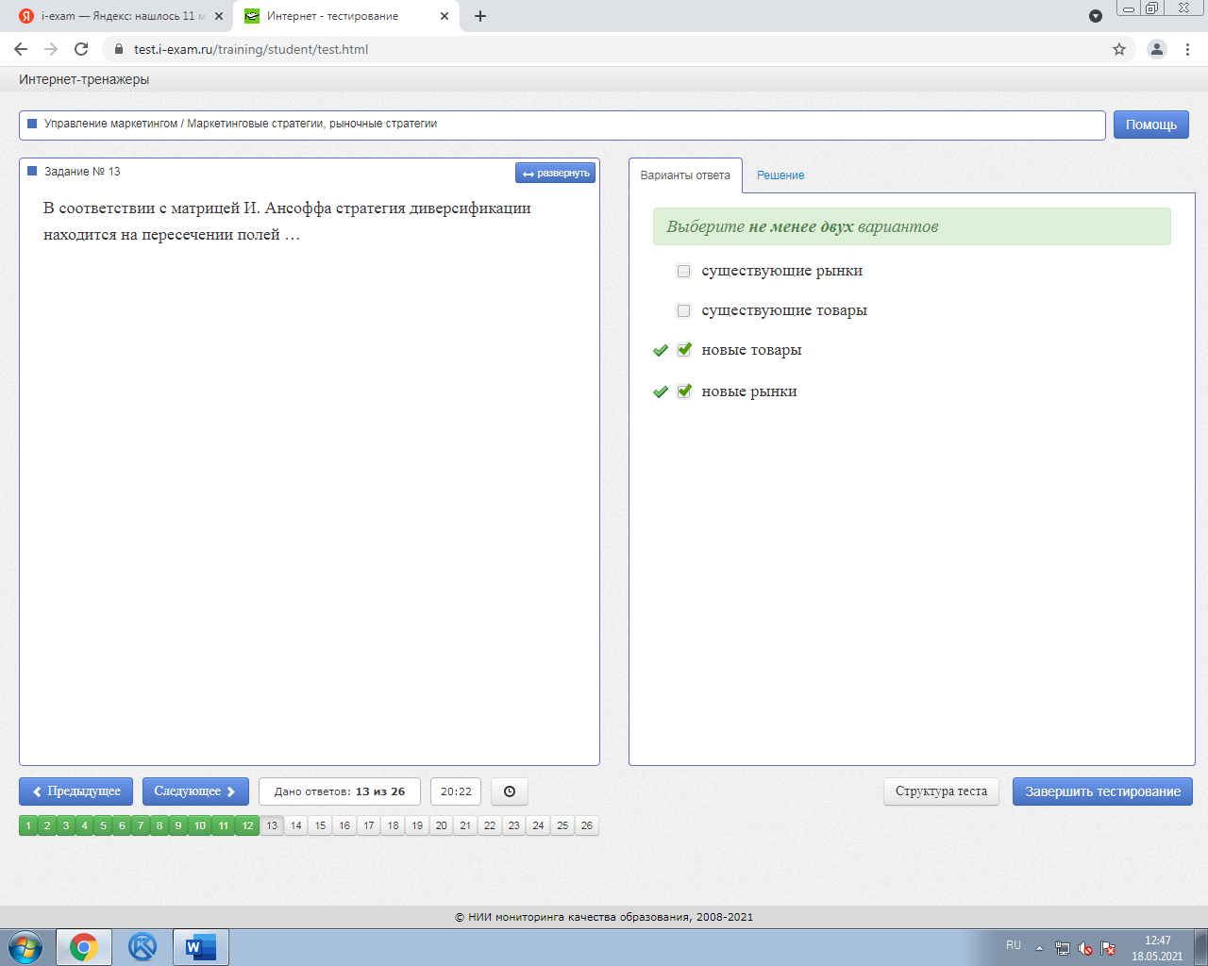

В соответствии с матрицей И. Ансоффа стратегия диверсификации находится на пересечении полей …

*Выберите****не менее двух****вариантов*

|  |
| --- |
| существующие рынки |
| существующие товары |
| +  новые товары |
| +  новые рынки |

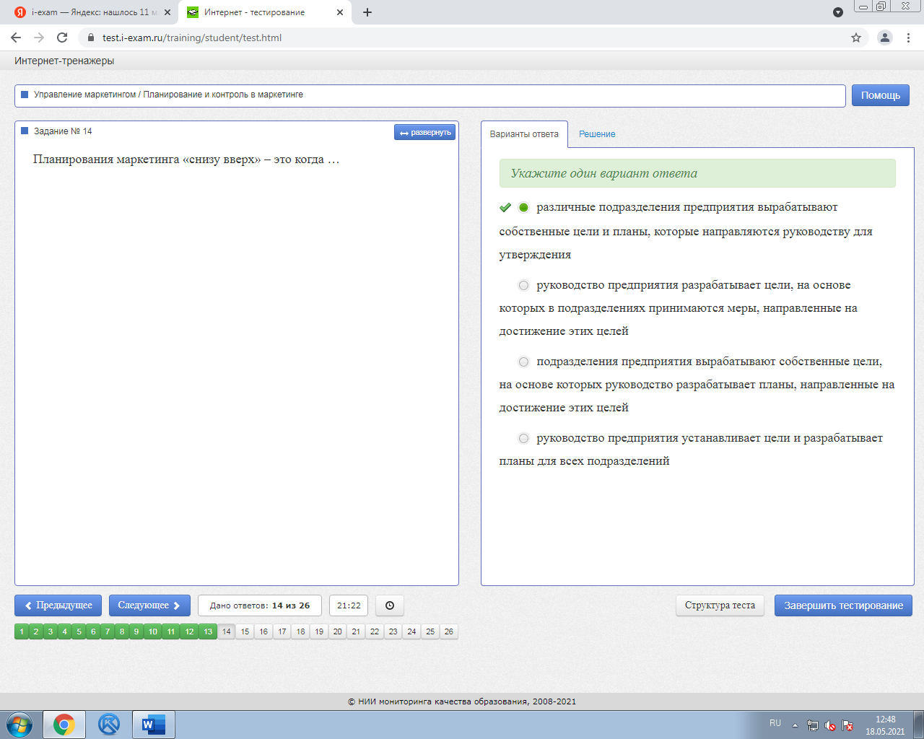

Планирования маркетинга «снизу вверх» – это когда …

*Укажите один вариант ответа*

|  |
| --- |
| + различные подразделения предприятия вырабатывают собственные цели и планы, которые направляются руководству для утверждения |
| руководство предприятия разрабатывает цели, на основе которых в подразделениях принимаются меры, направленные на достижение этих целей |
| подразделения предприятия вырабатывают собственные цели, на основе которых руководство разрабатывает планы, направленные на достижение этих целей |
| руководство предприятия устанавливает цели и разрабатывает планы для всех подразделений |

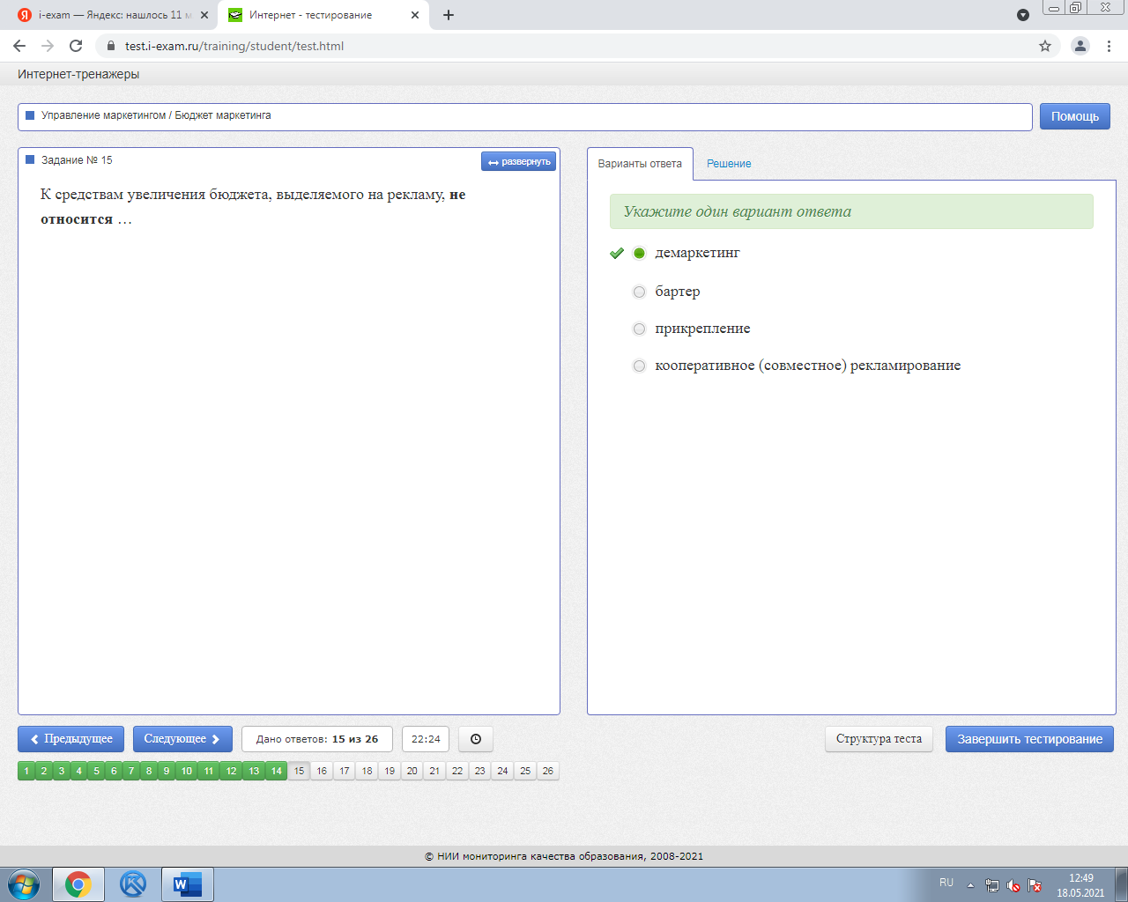

К средствам увеличения бюджета, выделяемого на рекламу, **не относится**…

*Укажите один вариант ответа*

|  |
| --- |
| +  демаркетинг |
| бартер |
| прикрепление |
| кооперативное (совместное) рекламирование |

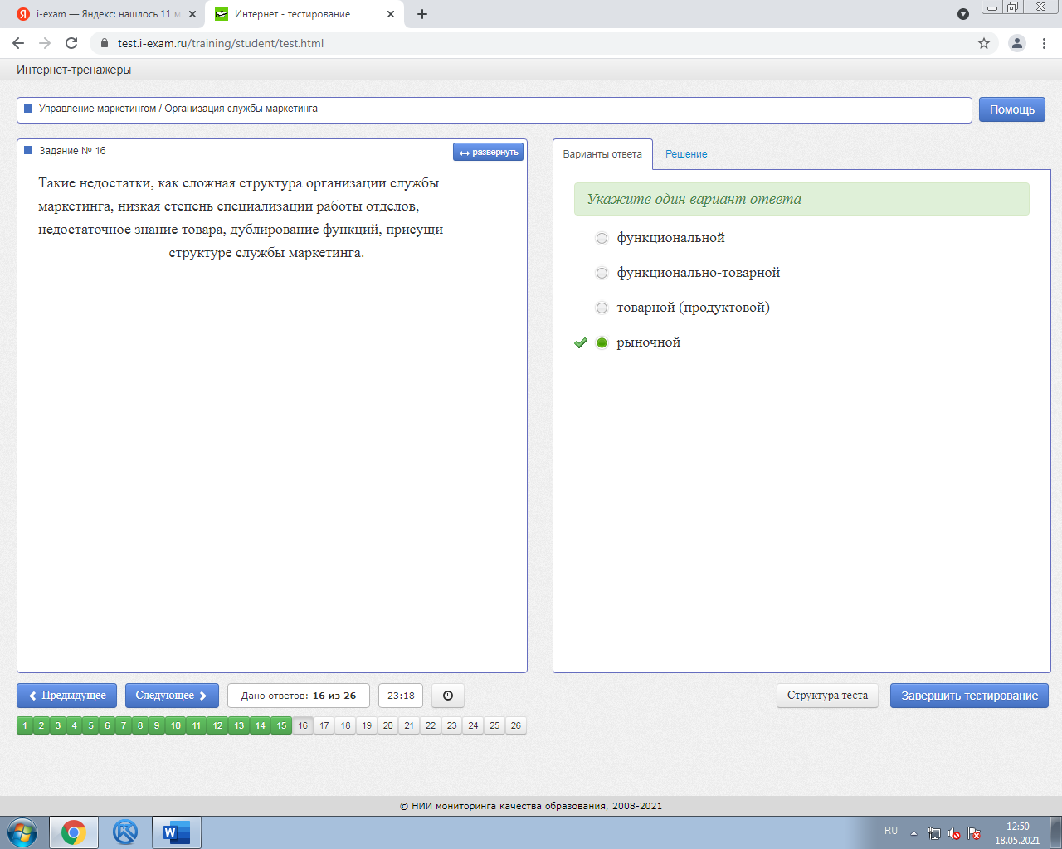

Такие недостатки, как сложная структура организации службы маркетинга, низкая степень специализации работы отделов, недостаточное знание товара, дублирование функций, присущи _________________ структуре службы маркетинга.

*Укажите один вариант ответа*

|  |
| --- |
| функциональной |
| функционально-товарной |
| товарной (продуктовой) |
| + рыночной |

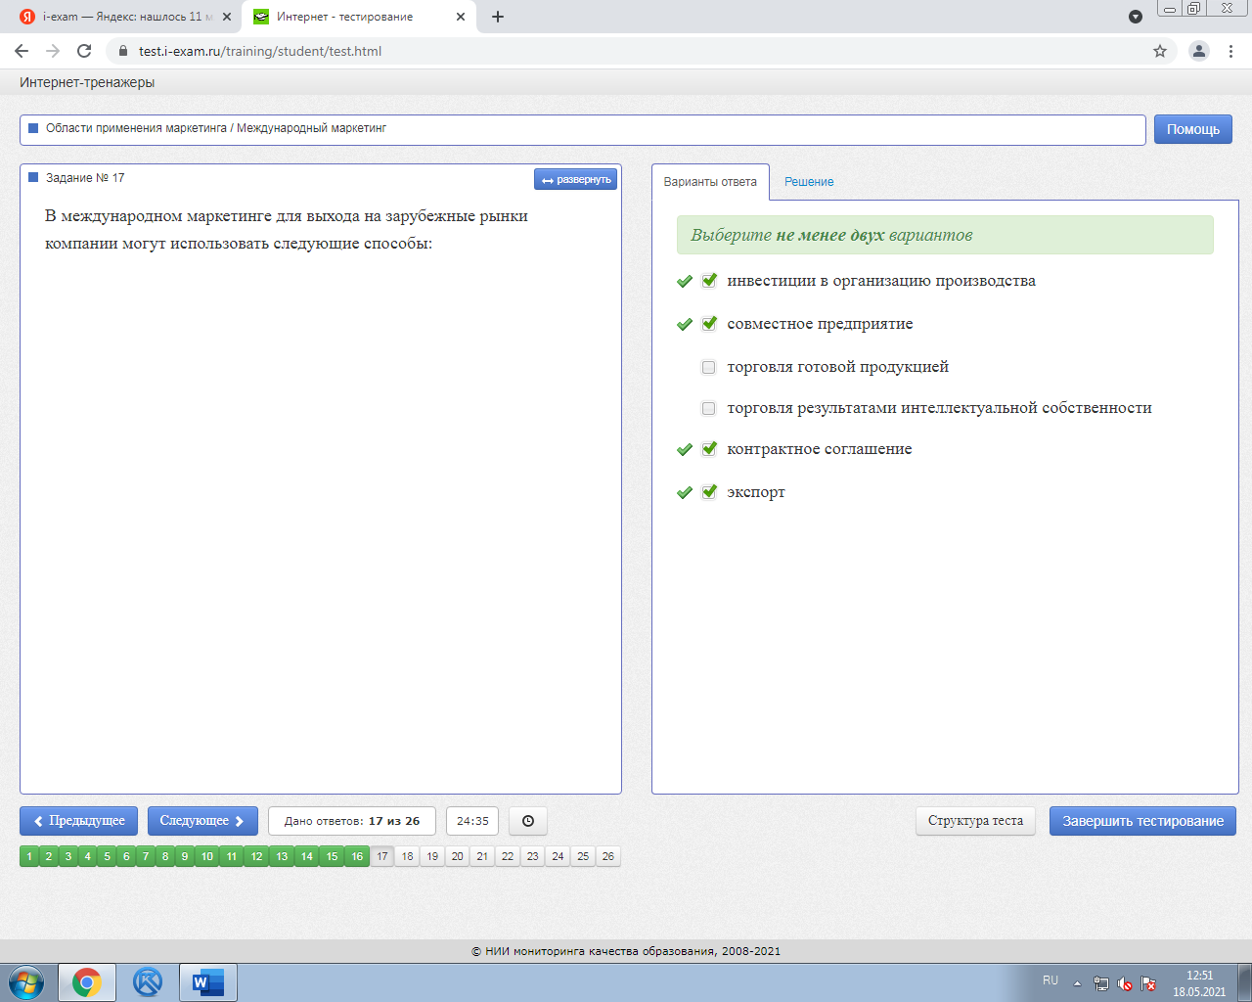

В международном маркетинге для выхода на зарубежные рынки компании могут использовать следующие способы:

*Выберите****не менее двух****вариантов*

|  |
| --- |
| +инвестиции в организацию производства |
| +совместное предприятие |
| торговля готовой продукцией |
| торговля результатами интеллектуальной собственности |
| +   контрактное соглашение |
| + экспорт |

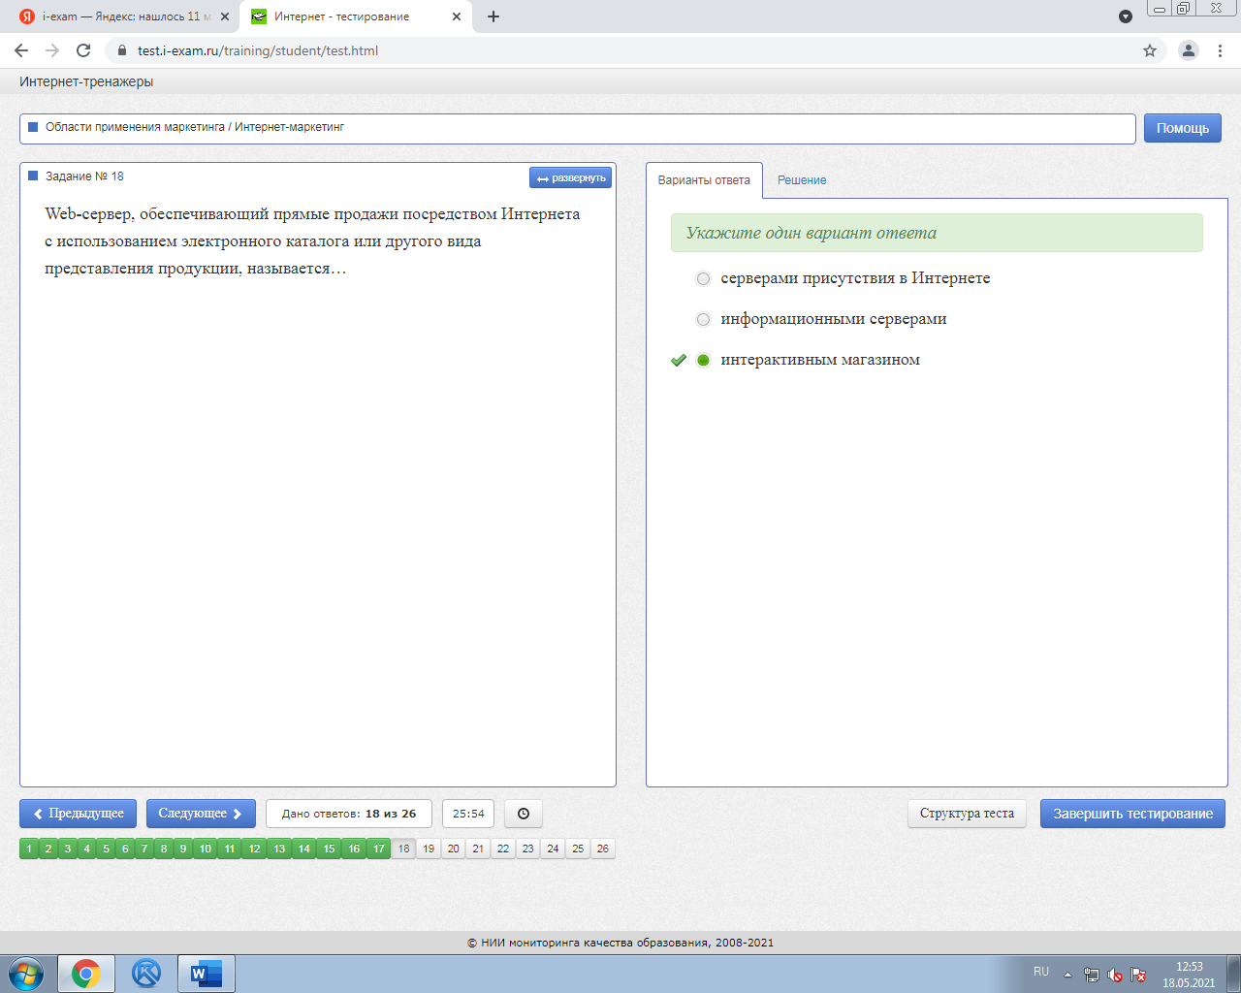

Web-сервер, обеспечивающий прямые продажи посредством Интернета с использованием электронного каталога или другого вида представления продукции, называется…

*Укажите один вариант ответа*

|  |
| --- |
| серверами присутствия в Интернете |
| информационными серверами |
| +     интерактивным магазином |

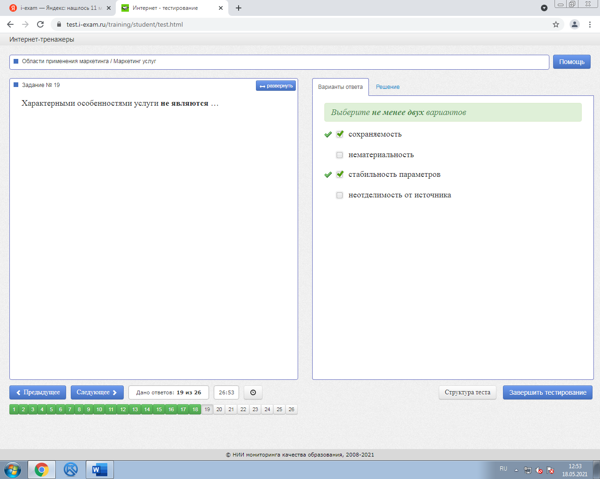

Характерными особенностями услуги **не являются**…

*Выберите****не менее двух****вариантов*

|  |
| --- |
| +  сохраняемость |
| нематериальность |
| +   стабильность параметров |
| неотделимость от источника |

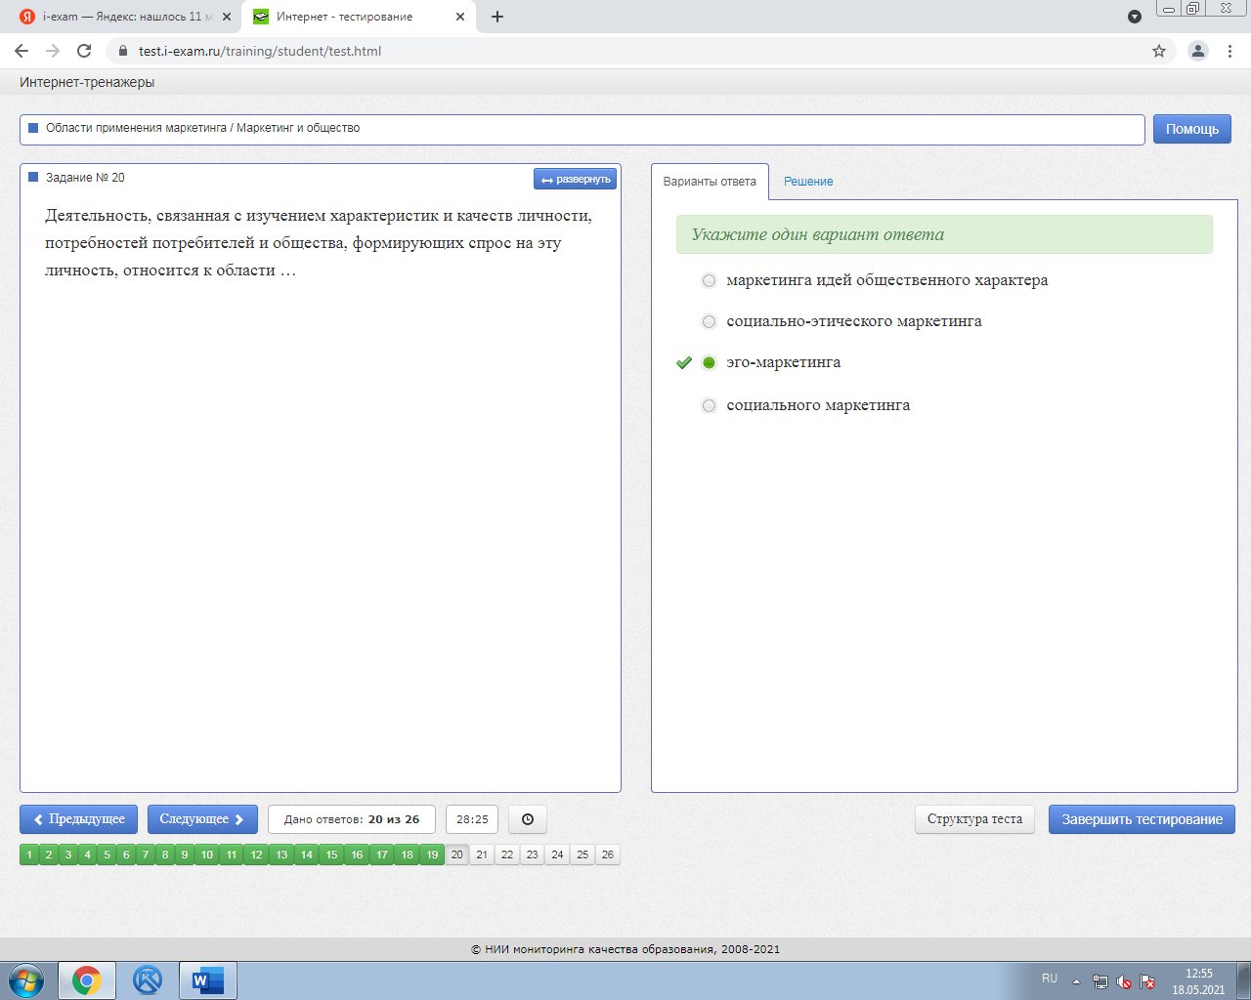

Деятельность, связанная с изучением характеристик и качеств личности, потребностей потребителей и общества, формирующих спрос на эту личность, относится к области …

*Укажите один вариант ответа*

|  |
| --- |
| маркетинга идей общественного характера |
| социально-этического маркетинга |
| + эго-маркетинга |
| социального маркетинга    ***Общий текст*:**  Предприятие пищевой промышленности ОАО «Хлебозавод № 2» изначально занималось производством мелкоштучной сдобы, печенья, кондитерских изделий. Сегодня предприятие выпускает 20 наименований сахарного печенья, 15 наименований вафель, 50 наименований песочного печенья. Кроме того, специалистами предприятия освоен выпуск диетических кондитерских изделий с применением сорбита, ксилита для людей с заболеваниями эндокринной системы и сахарным диабетом. Продукция ОАО «Хлебозавод № 2» реализуется потребителям региона через собственные фирменные магазины, также производятся оптовые поставки в другие регионы. В настоящее время рассматривается вопрос о выводе диабетической продукции на рынок стран ближнего зарубежья.  [Показать полностью](https://test.i-exam.ru/training/student/test.html)    ***Задание:***  ОАО «Хлебозавод № 2» для сбыта своей продукции использует  *Укажите один вариант ответа*   |  | | --- | | каналы нулевого уровня | | косвенные каналы сбыта | | прямые каналы сбыта | | + прямой и косвенный каналы сбыта | |

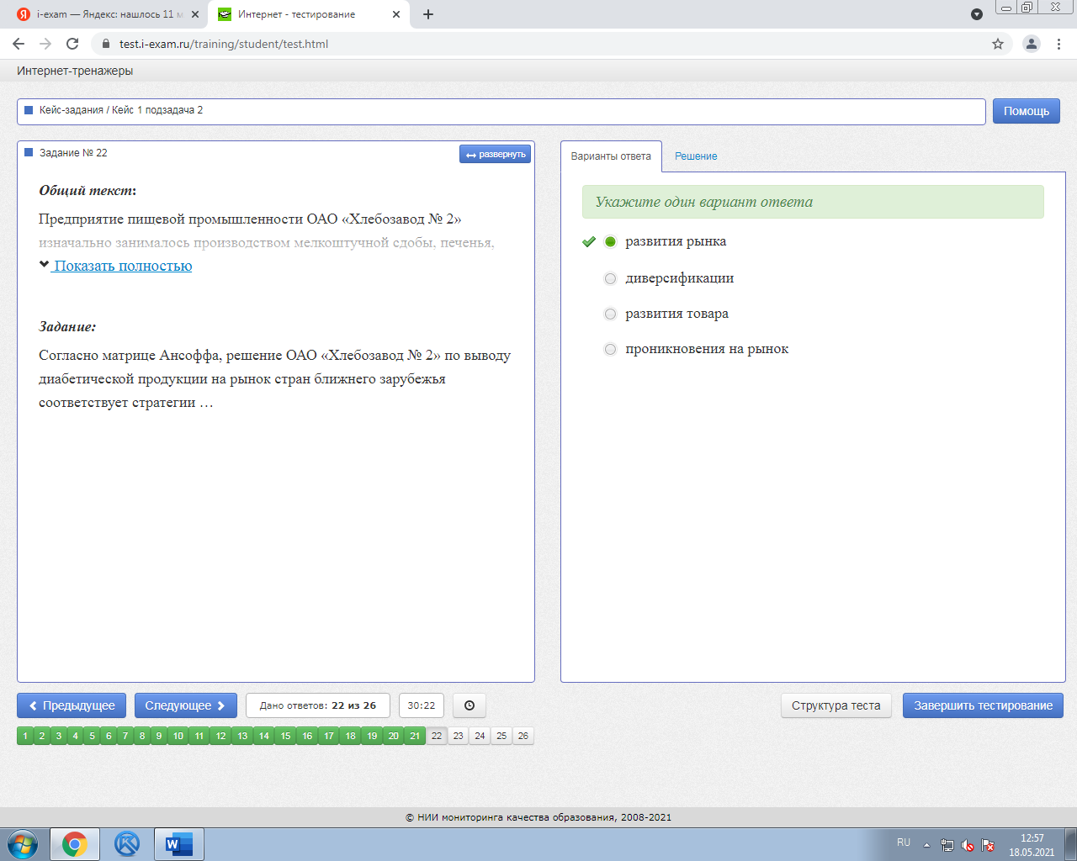

***Общий текст*:**

Предприятие пищевой промышленности ОАО «Хлебозавод № 2» изначально занималось производством мелкоштучной сдобы, печенья, кондитерских изделий. Сегодня предприятие выпускает 20 наименований сахарного печенья, 15 наименований вафель, 50 наименований песочного печенья. Кроме того, специалистами предприятия освоен выпуск диетических кондитерских изделий с применением сорбита, ксилита для людей с заболеваниями эндокринной системы и сахарным диабетом. Продукция ОАО «Хлебозавод № 2» реализуется потребителям региона через собственные фирменные магазины, также производятся оптовые поставки в другие регионы. В настоящее время рассматривается вопрос о выводе диабетической продукции на рынок стран ближнего зарубежья.

[Показать полностью](https://test.i-exam.ru/training/student/test.html)

***Задание:***

Согласно матрице Ансоффа, решение ОАО «Хлебозавод № 2» по выводу диабетической продукции на рынок стран ближнего зарубежья соответствует стратегии …

*Укажите один вариант ответа*

|  |
| --- |
| + развития рынка |
| диверсификации |
| развития товара |
| проникновения на рынок |

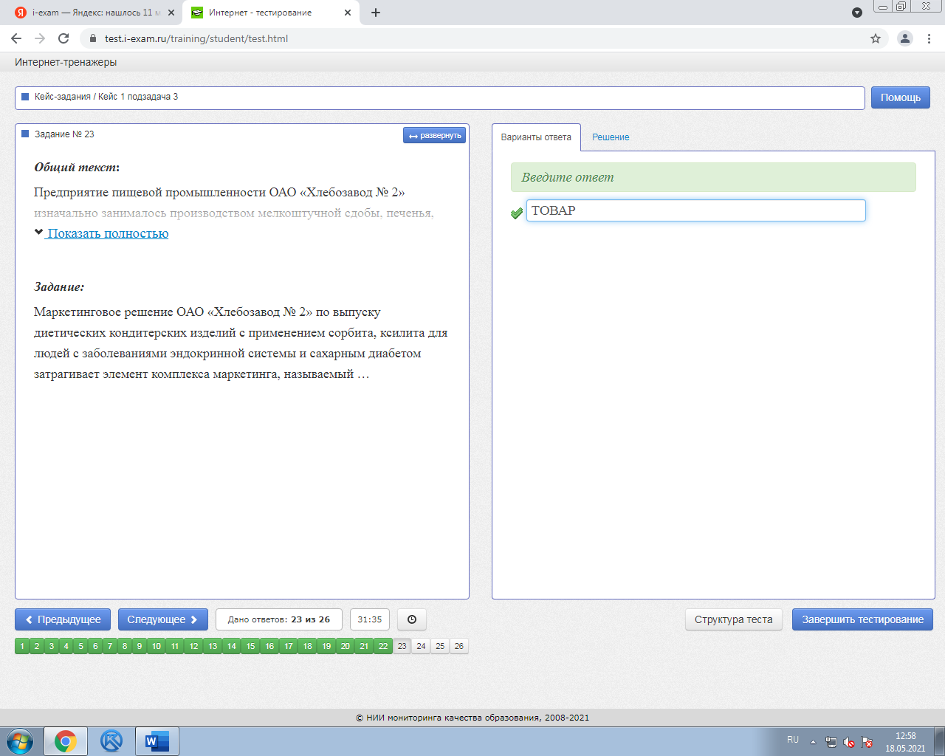

***Общий текст*:**

Предприятие пищевой промышленности ОАО «Хлебозавод № 2» изначально занималось производством мелкоштучной сдобы, печенья, кондитерских изделий. Сегодня предприятие выпускает 20 наименований сахарного печенья, 15 наименований вафель, 50 наименований песочного печенья. Кроме того, специалистами предприятия освоен выпуск диетических кондитерских изделий с применением сорбита, ксилита для людей с заболеваниями эндокринной системы и сахарным диабетом. Продукция ОАО «Хлебозавод № 2» реализуется потребителям региона через собственные фирменные магазины, также производятся оптовые поставки в другие регионы. В настоящее время рассматривается вопрос о выводе диабетической продукции на рынок стран ближнего зарубежья.

[Показать полностью](https://test.i-exam.ru/training/student/test.html)

***Задание:***

Маркетинговое решение ОАО «Хлебозавод № 2» по выпуску диетических кондитерских изделий с применением сорбита, ксилита для людей с заболеваниями эндокринной системы и сахарным диабетом затрагивает элемент комплекса маркетинга, называемый …

*Введите ответ*

|  |  |
| --- | --- |
|  |  |

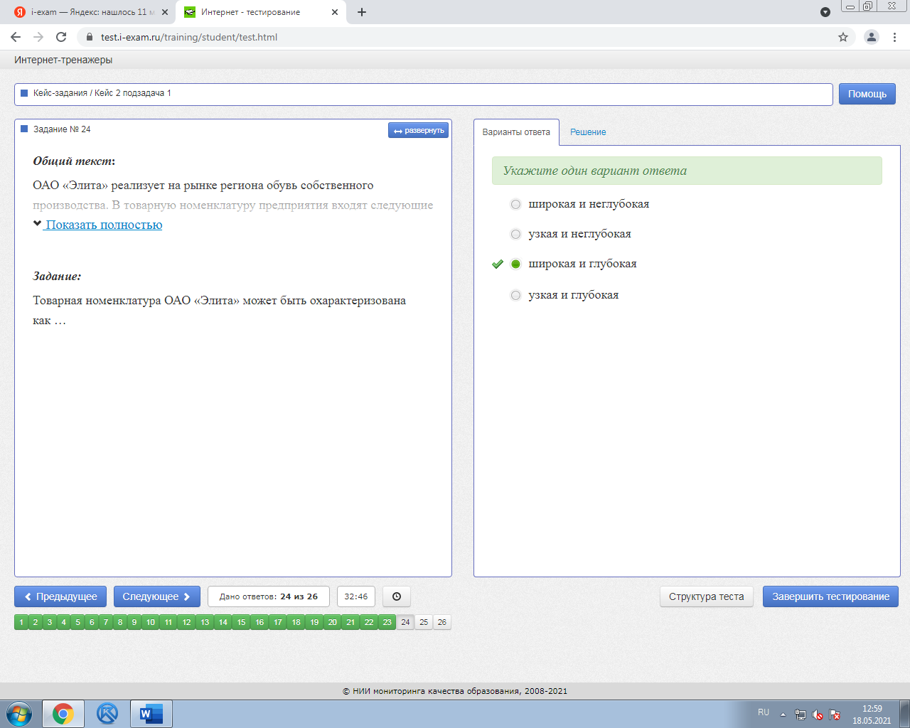

***Общий текст*:**

ОАО «Элита» реализует на рынке региона обувь собственного производства. В товарную номенклатуру предприятия входят следующие ассортиментные группы: мужская, женская, детская обувь, рабочая обувь, резиновая обувь и обувь для занятий спортом и туризмом. При этом в каждой ассортиментной группе потребителям представлены модели с широкой гаммой расцветок, различными вариантами фурнитуры, а также модели, отвечающие разнообразным веяниям моды. Продажа обуви в регионе осуществляется через фирменные магазины, принадлежащие предприятию. Кроме того, ОАО «Элита» поставляет обувь в другие регионы, сотрудничая с несколькими крупными оптовыми компаниями. В последнее время ОАО «Элита» начало испытывать трудности с реализацией продукции, поскольку сразу несколько оптовиков не перезаключили договор с предприятием.

[Показать полностью](https://test.i-exam.ru/training/student/test.html)

***Задание:***

Товарная номенклатура ОАО «Элита» может быть охарактеризована как …

*Укажите один вариант ответа*

|  |
| --- |
| широкая и неглубокая |
| узкая и неглубокая |
| + широкая и глубокая |
| узкая и глубокая |

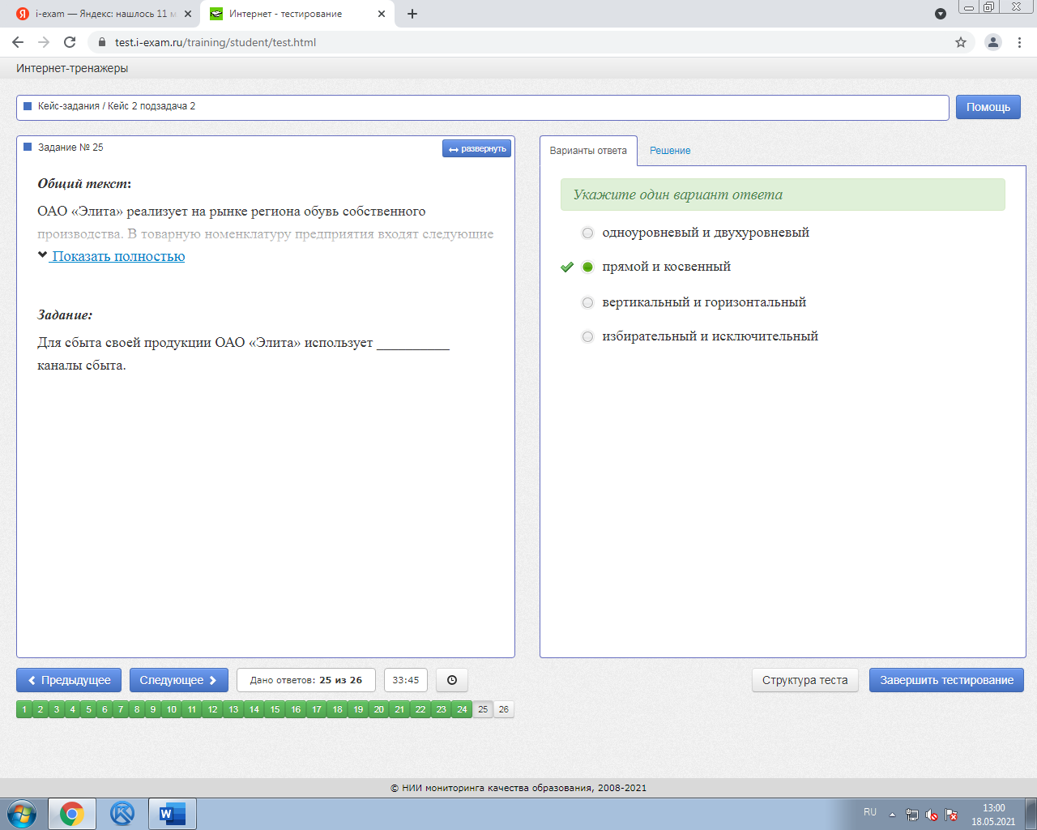

***Общий текст*:**

ОАО «Элита» реализует на рынке региона обувь собственного производства. В товарную номенклатуру предприятия входят следующие ассортиментные группы: мужская, женская, детская обувь, рабочая обувь, резиновая обувь и обувь для занятий спортом и туризмом. При этом в каждой ассортиментной группе потребителям представлены модели с широкой гаммой расцветок, различными вариантами фурнитуры, а также модели, отвечающие разнообразным веяниям моды. Продажа обуви в регионе осуществляется через фирменные магазины, принадлежащие предприятию. Кроме того, ОАО «Элита» поставляет обувь в другие регионы, сотрудничая с несколькими крупными оптовыми компаниями. В последнее время ОАО «Элита» начало испытывать трудности с реализацией продукции, поскольку сразу несколько оптовиков не перезаключили договор с предприятием.

[Показать полностью](https://test.i-exam.ru/training/student/test.html)

***Задание:***

Для сбыта своей продукции ОАО «Элита» использует __________ каналы сбыта.

*Укажите один вариант ответа*

|  |
| --- |
| одноуровневый и двухуровневый |
| +   прямой и косвенный |
| вертикальный и горизонтальный |
| избирательный и исключительный |

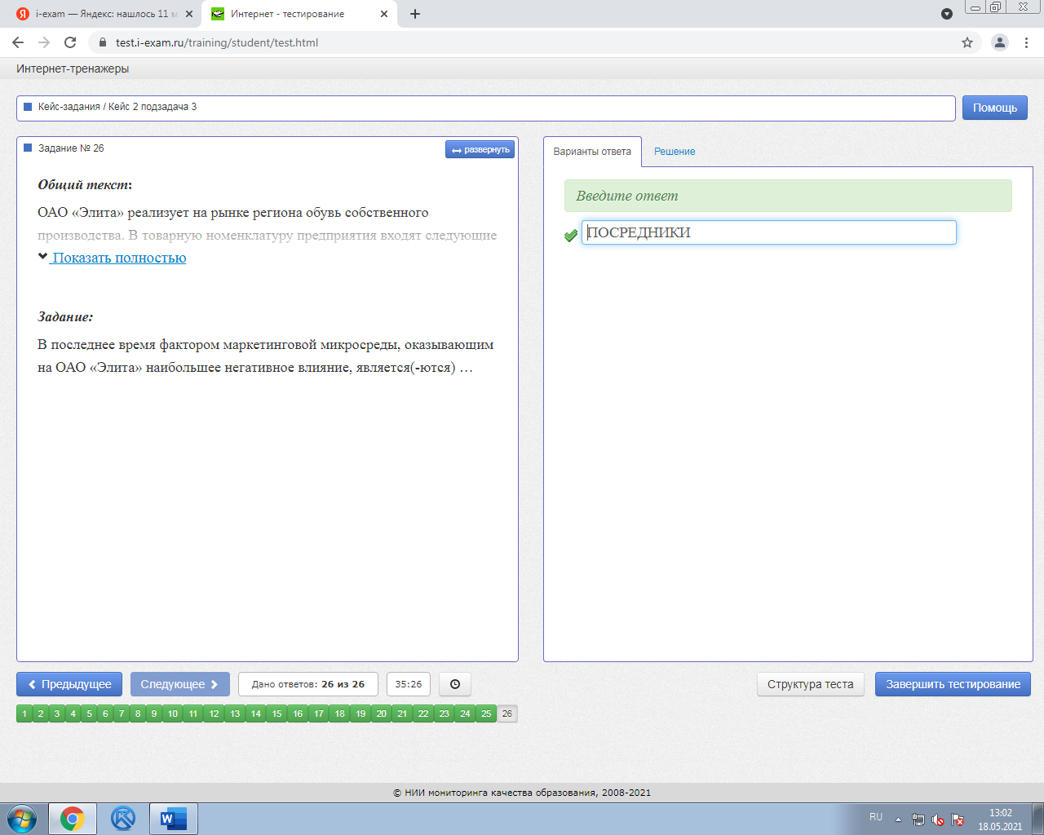

ПОСРЕДНИКИ